[多达十余处重复: 温州医科大学附属第一医院 普外科 张洪波 沈贤 和孙维建 团队发表的自然子刊论文被质疑多图重叠](https://mp.weixin.qq.com/s?__biz=Mzk2NDU0MzM5MQ==&mid=2247483886&idx=1&sn=9dbdd36bd78946cfdd175d76a836333a&chksm=c5f0824b3ead74af1d95d7d2f2b0cd29e2f3c8d42c6c8502eb3c0c8ae4394b5971be4a48f4fc&scene=126&sessionid=1743525946)

原创  小站君[思享学术](javascript:void(0);)2025-03-29 20:11:52澳大利亚

多达十余处重叠

**温州医科大学 张洪波 沈贤、孙维建在Nature communications 《自然通讯》上发表的论文引起了广泛关注，其论文中的免疫荧光实验图片被Pubpeer学者指出有多达十余处的重复，引发对该文章结论的质疑。**Pubpeer讨论了 张洪波 团队于2023年以温州医科大学附属第一医院普外科，芬兰图尔库大学和奥博学术大学图尔库生物科学中心 (Turku Bioscience Centre, University of Turku and ?bo Akademi University, Turku, Finland)为单位发表在《Nature Communications》的学术论文，指出其论文存在大量的（至少存在十余处）的图片重叠，引起了学术界关于此文章结论的质疑。

**质疑的缘由**

Pubpeer用户**Junonia genoveva**发布了其感到意外的免疫荧光图片重复问题，指出***以温州医科大学附属第一医院普外科，芬兰图尔库大学和奥博学术大学图尔库生物科学中心 Hongbo Zhang*** 团队发表的的题为“An autocatalytic multicomponent DNAzyme nanomachine for tumor-specific photothermal therapy sensitization in pancreatic cancer” 的论文中，竟出现了意料之外的，大量的免疫荧光图片的重叠问题，重叠的图片涉及到了论文中的Fig. 8G, Fig. 9C and Fig. 9G

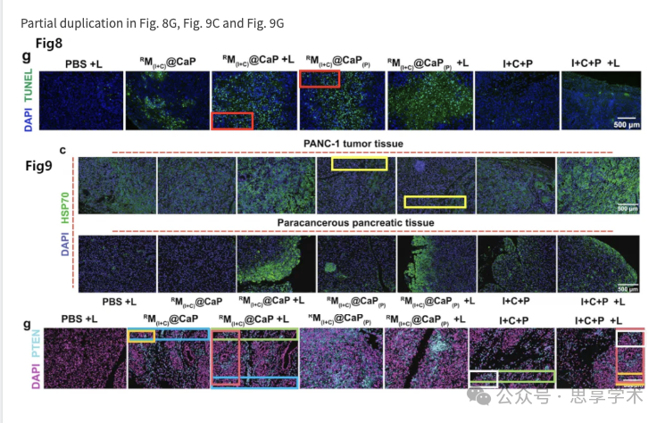

**论文标题和作者清单**

论文的标题为“An autocatalytic multicomponent DNAzyme nanomachine for tumor-specific photothermal therapy sensitization in pancreatic cancer”

完整的作者清单为：Jiaqi Yan, Xiaodong Ma, Danna Liang, Meixin Ran, Dongdong Zheng, Xiaodong Chen, Shichong Zhou, Weijian Sun （孙维建）, Xian Shen （音译：沈贤）& Hongbo Zhang （音译：张洪波）

**论文现状**

目前该Nature C communications尚未发布更正或警示提，由于该论文存在众多图片重复，研究人员应该慎重引用此文。

**重要声明**

本公众号提供查重服务，如需查重，请与本公众号后台小编取得联系，谢谢！

**参考文献**

https://www.nature.com/articles/s41467-023-42740-2

https://pubpeer.org/publications/DE07463FFA6C68BABC21A926174282#0